# Упражнения: GUI приложения

## Показване на дата и час

Първата задача от тази тема е да се създадете **GUI приложение**, което да показва текущата **дата и час**. Добавете **бутон** с текст **"Покажи дата и час"**, който при събитие **Click** визуализира **деня и часа**.

### Пример

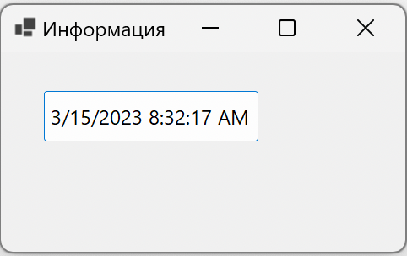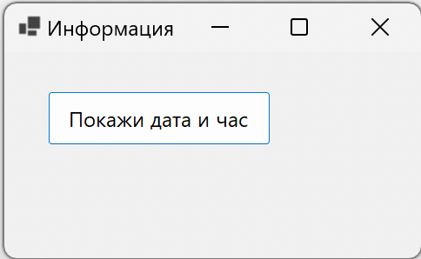

### Насоки

1. Изберете **[Create a new project]**. В търсачката напишете "Windows Forms", изберете **първата опция** и натиснете **[Next]**

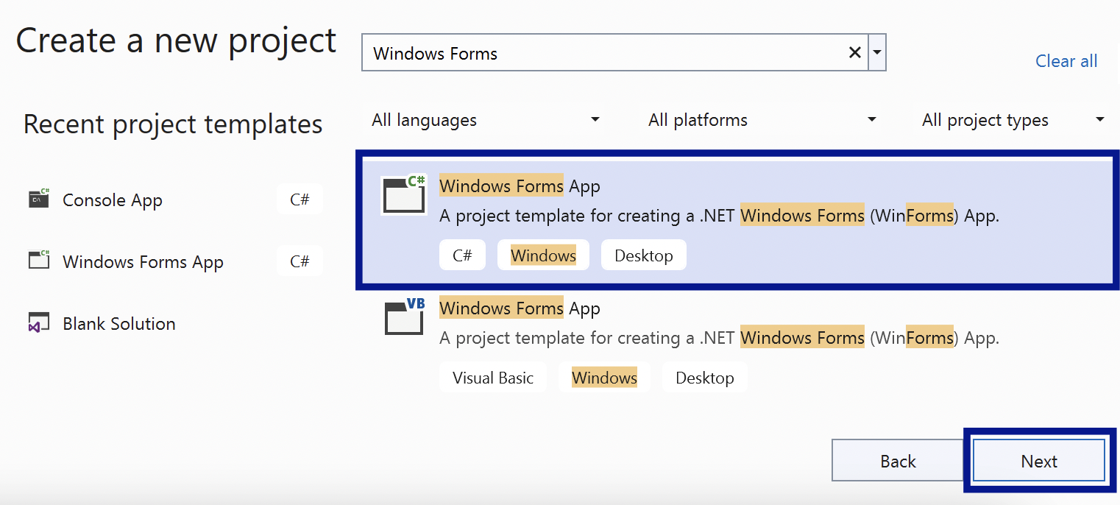

1. Задайте **смислено име** на приложението, което описва неговото предназначение – например **DateTimeInfoApp**. Натиснете **[Next]** 🡪 **[Create]**

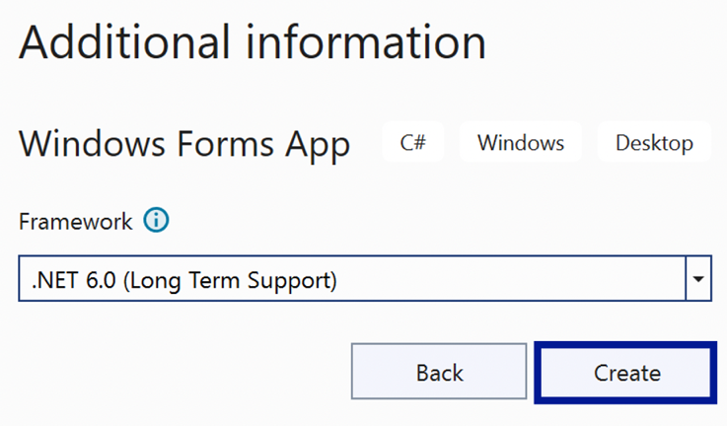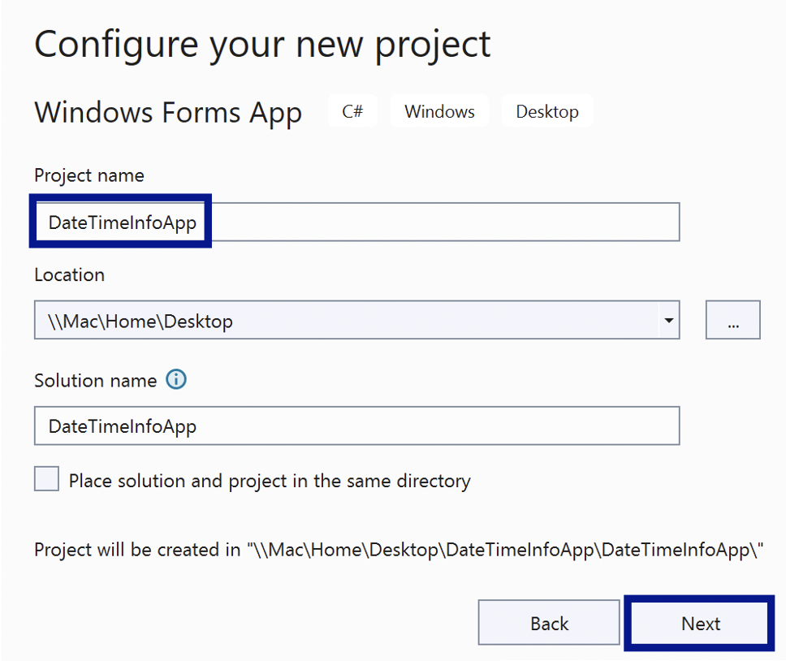

1. Важно е след създаване на проекта да промените **името на формата**, така че то да **описва нейното предназначение**. Пример: "**Form1**" 🡪 "**FormDateTimeInfo**"

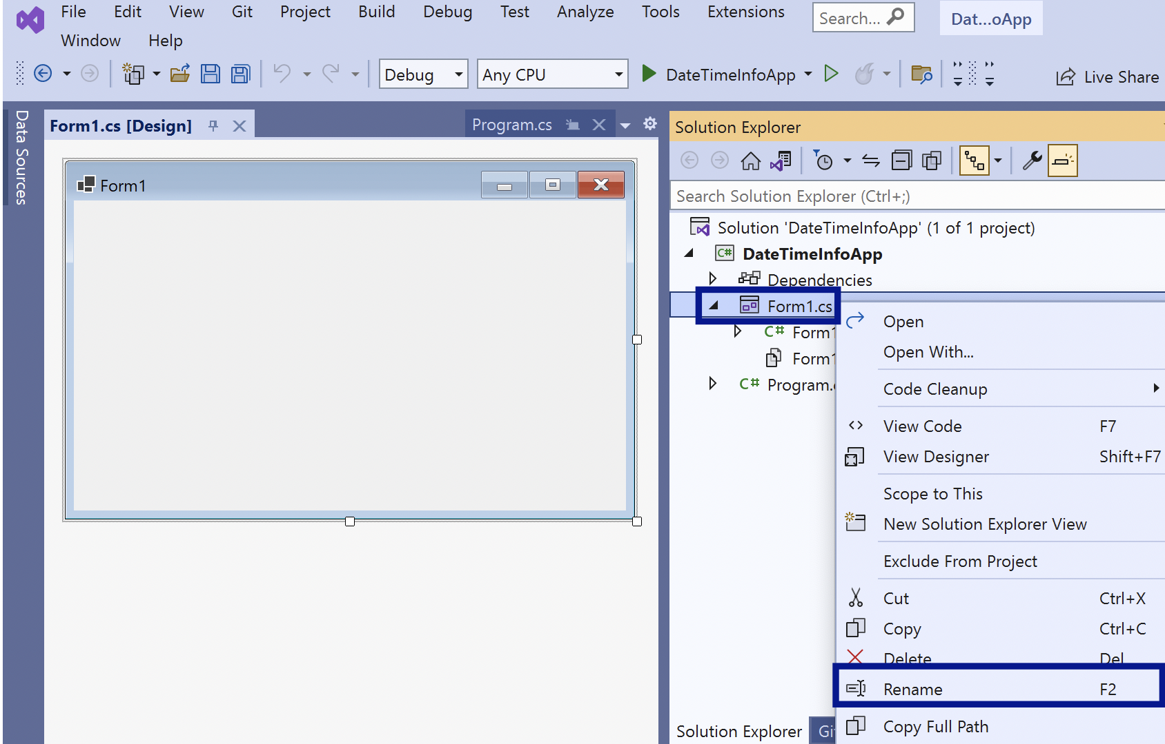

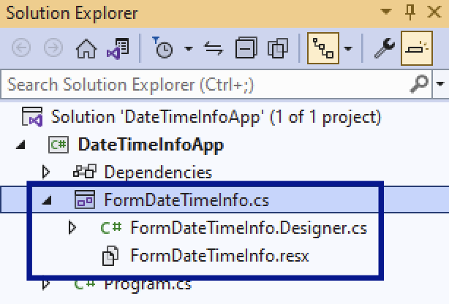

1. Променете **заглавието на формата** от **Properties** прозореца

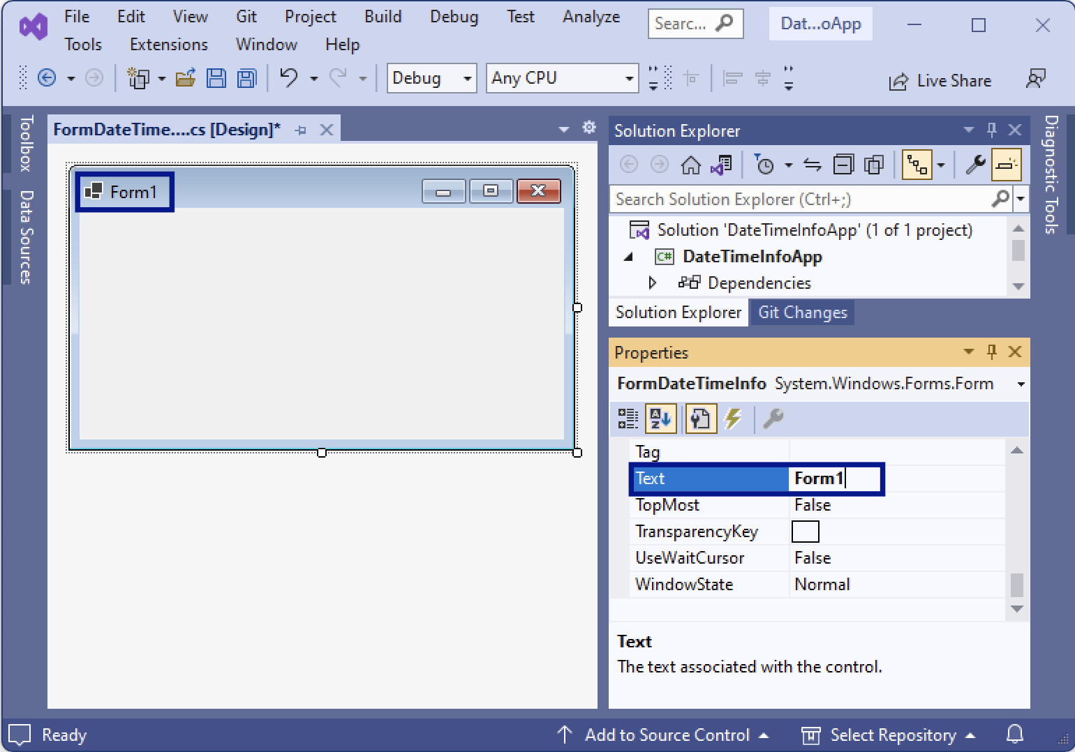

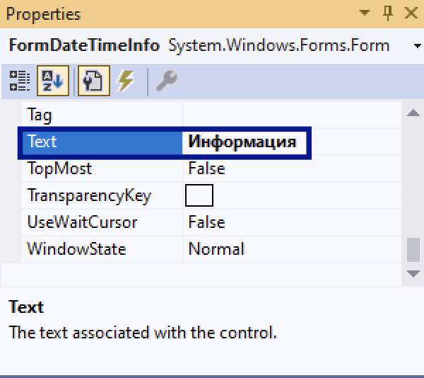

1. За да добавите **контролата** за бутон, в Toolbox търсачката напишете **Button** и дропнете елемента във формата

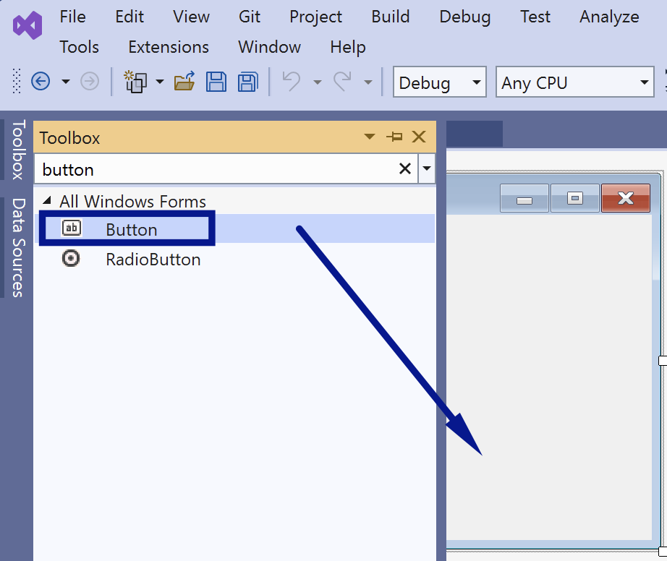

1. Променете **името** на контролата: **button1** 🡪 **buttonShowDateTime**

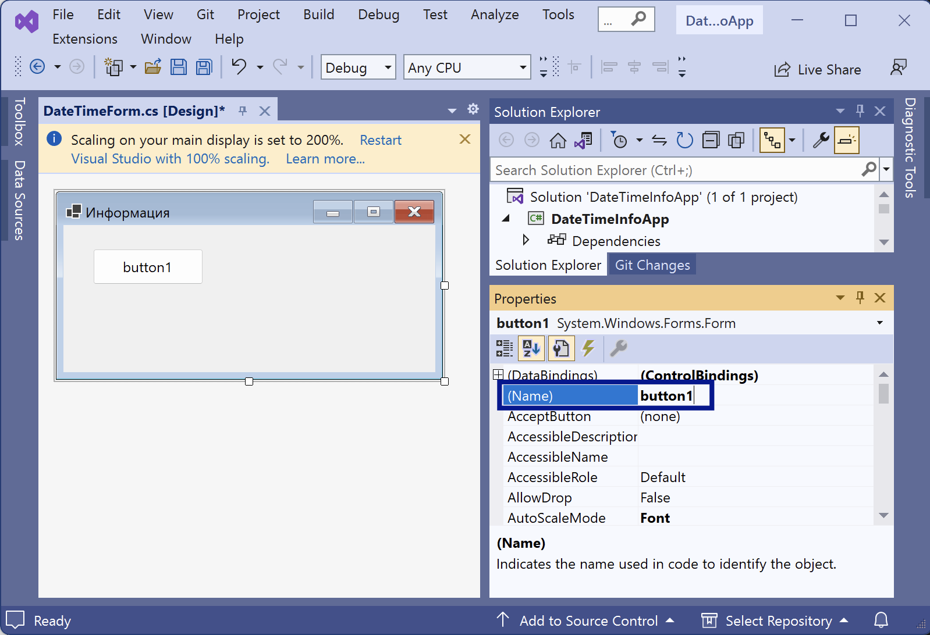

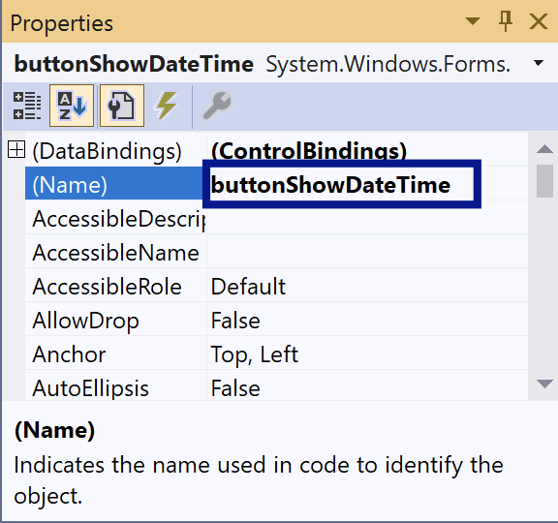

1. Променете **текста** на контролата: **button1** 🡪 **Покажи дата и час**

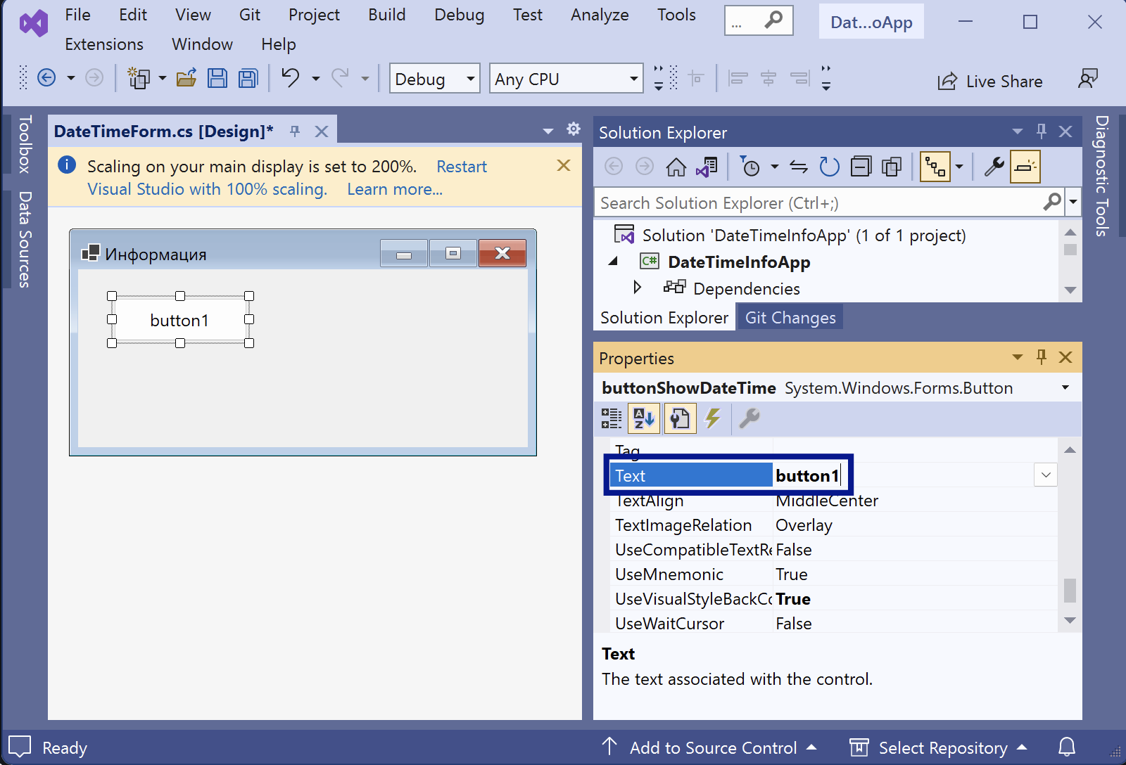

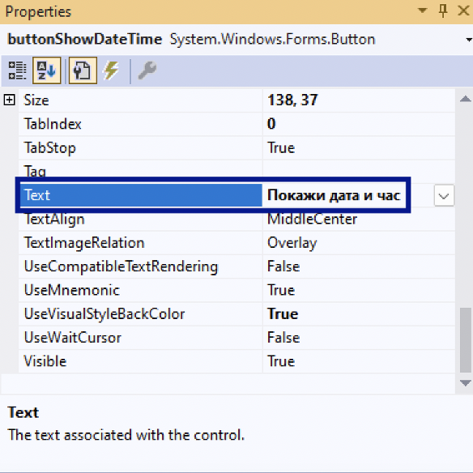

1. От прозореца **Properties** на бутона добавете метод на име **buttonShowDateTime_Click**, който да обработва събитието **Click**

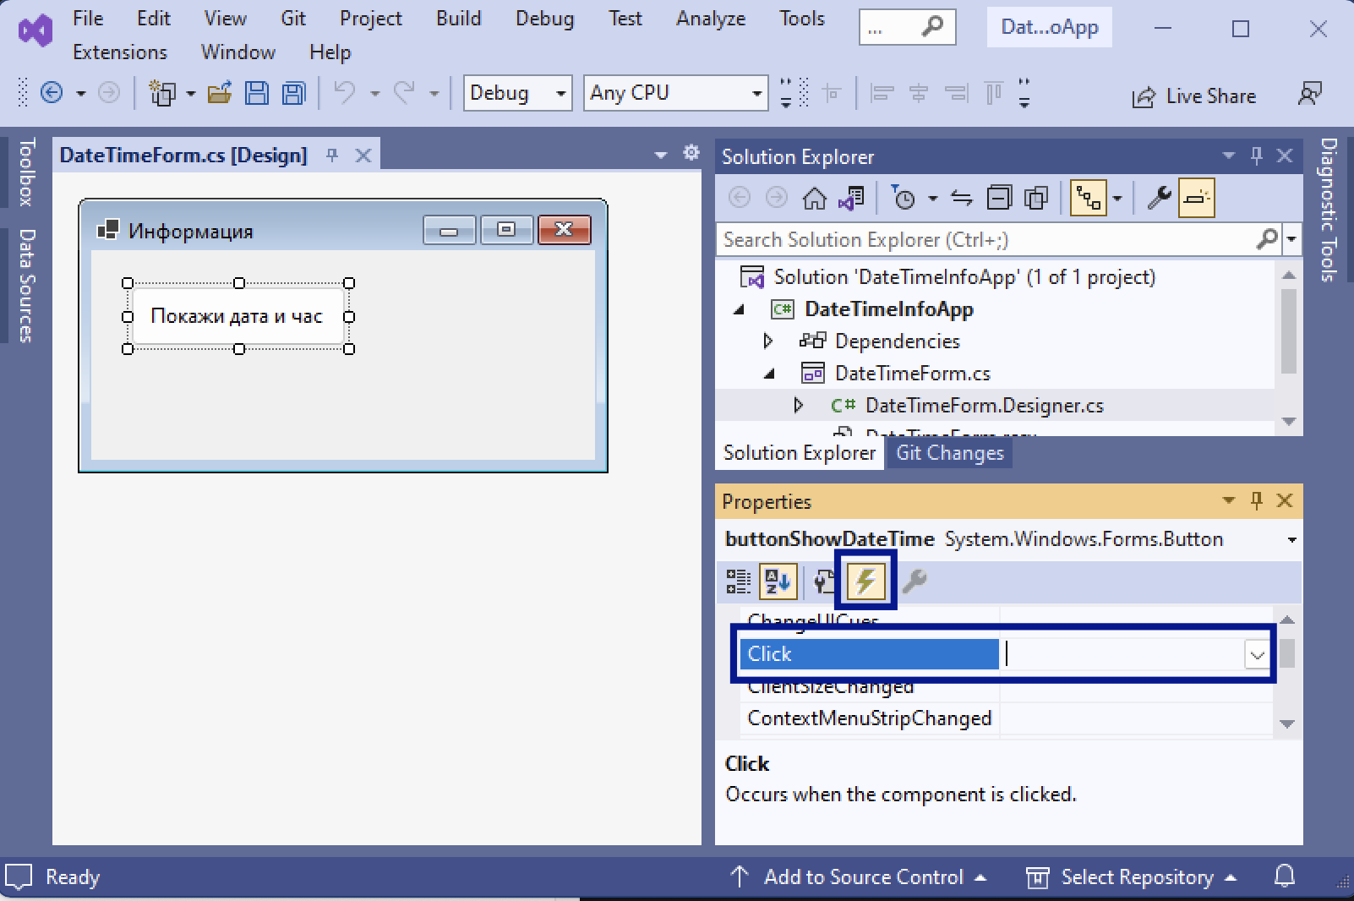

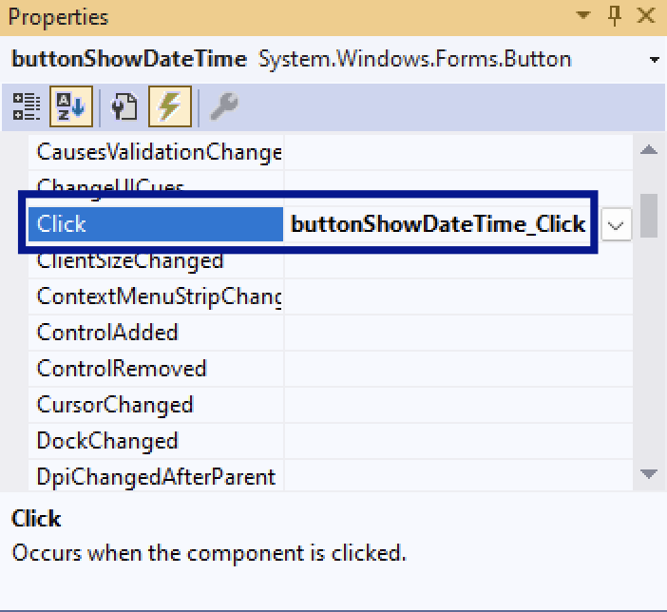

1. При двойно щракване в събитието, в отворилия се C# файл ще се покаже методът **buttonShowDateTime_Click**. Добавете C# код, който да визуализира в бутона текущата **дата** и **час**

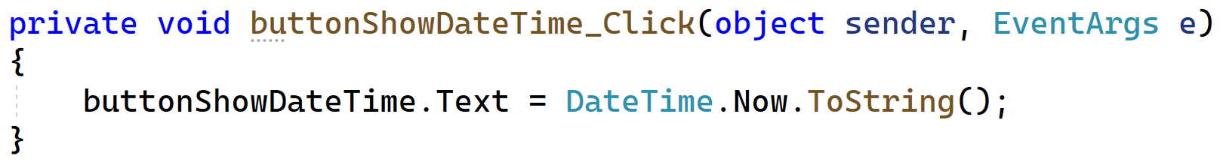

1. За да стартирате приложението, изберете **Debug** 🡪 **Start Without Debugging** или [**Ctrl+F5**]

## Суматор за числа

Напишете GUI приложение, което намира **сумата** на **две числа**, въведени от потребителя

### Пример

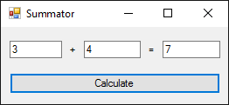

### Насоки

1. Създайте нов **Windows Forms проект** и му задайте **подходящо име** (например "**SummatorApp**")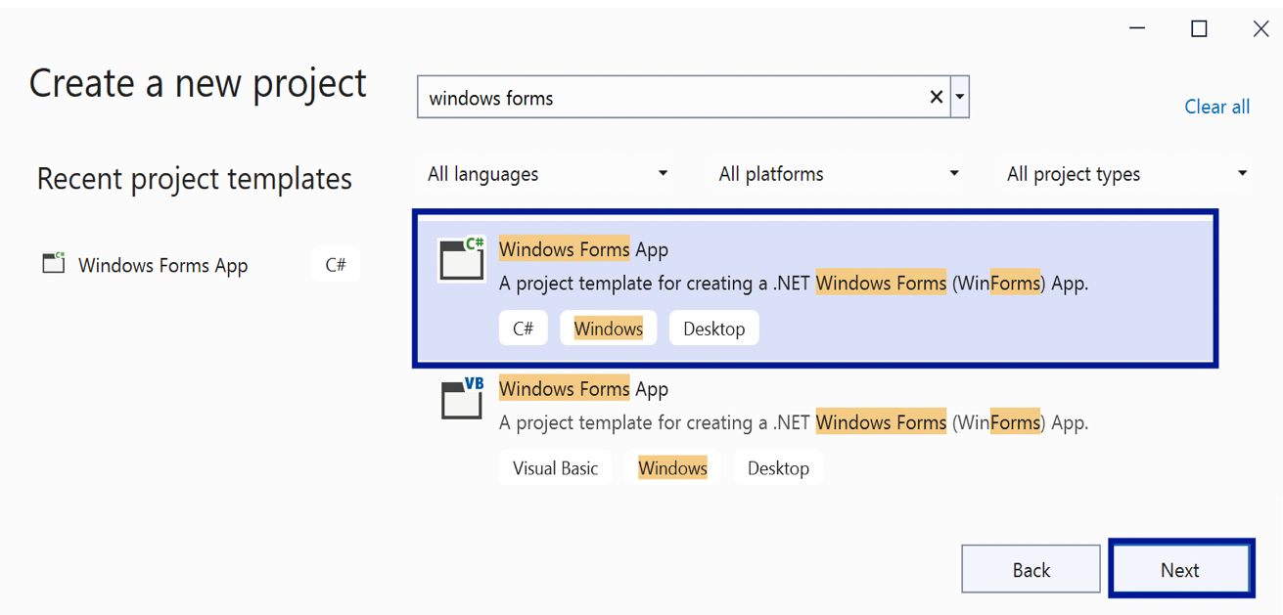

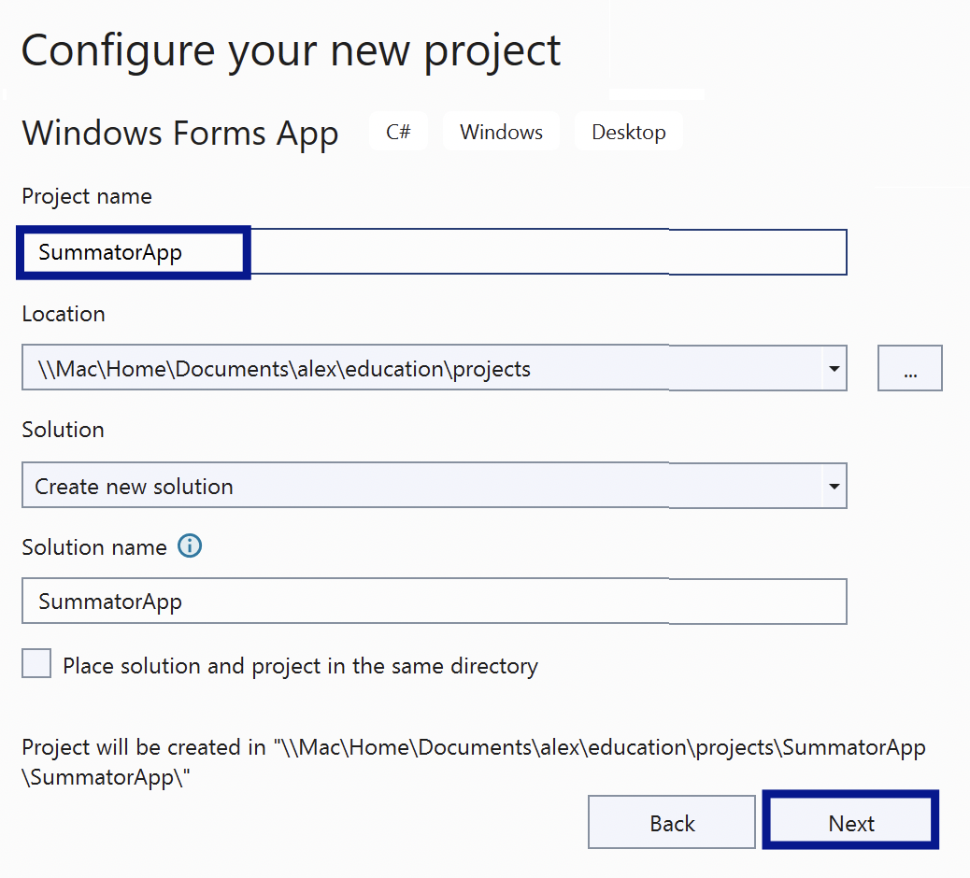

1. Променете **името** на формата

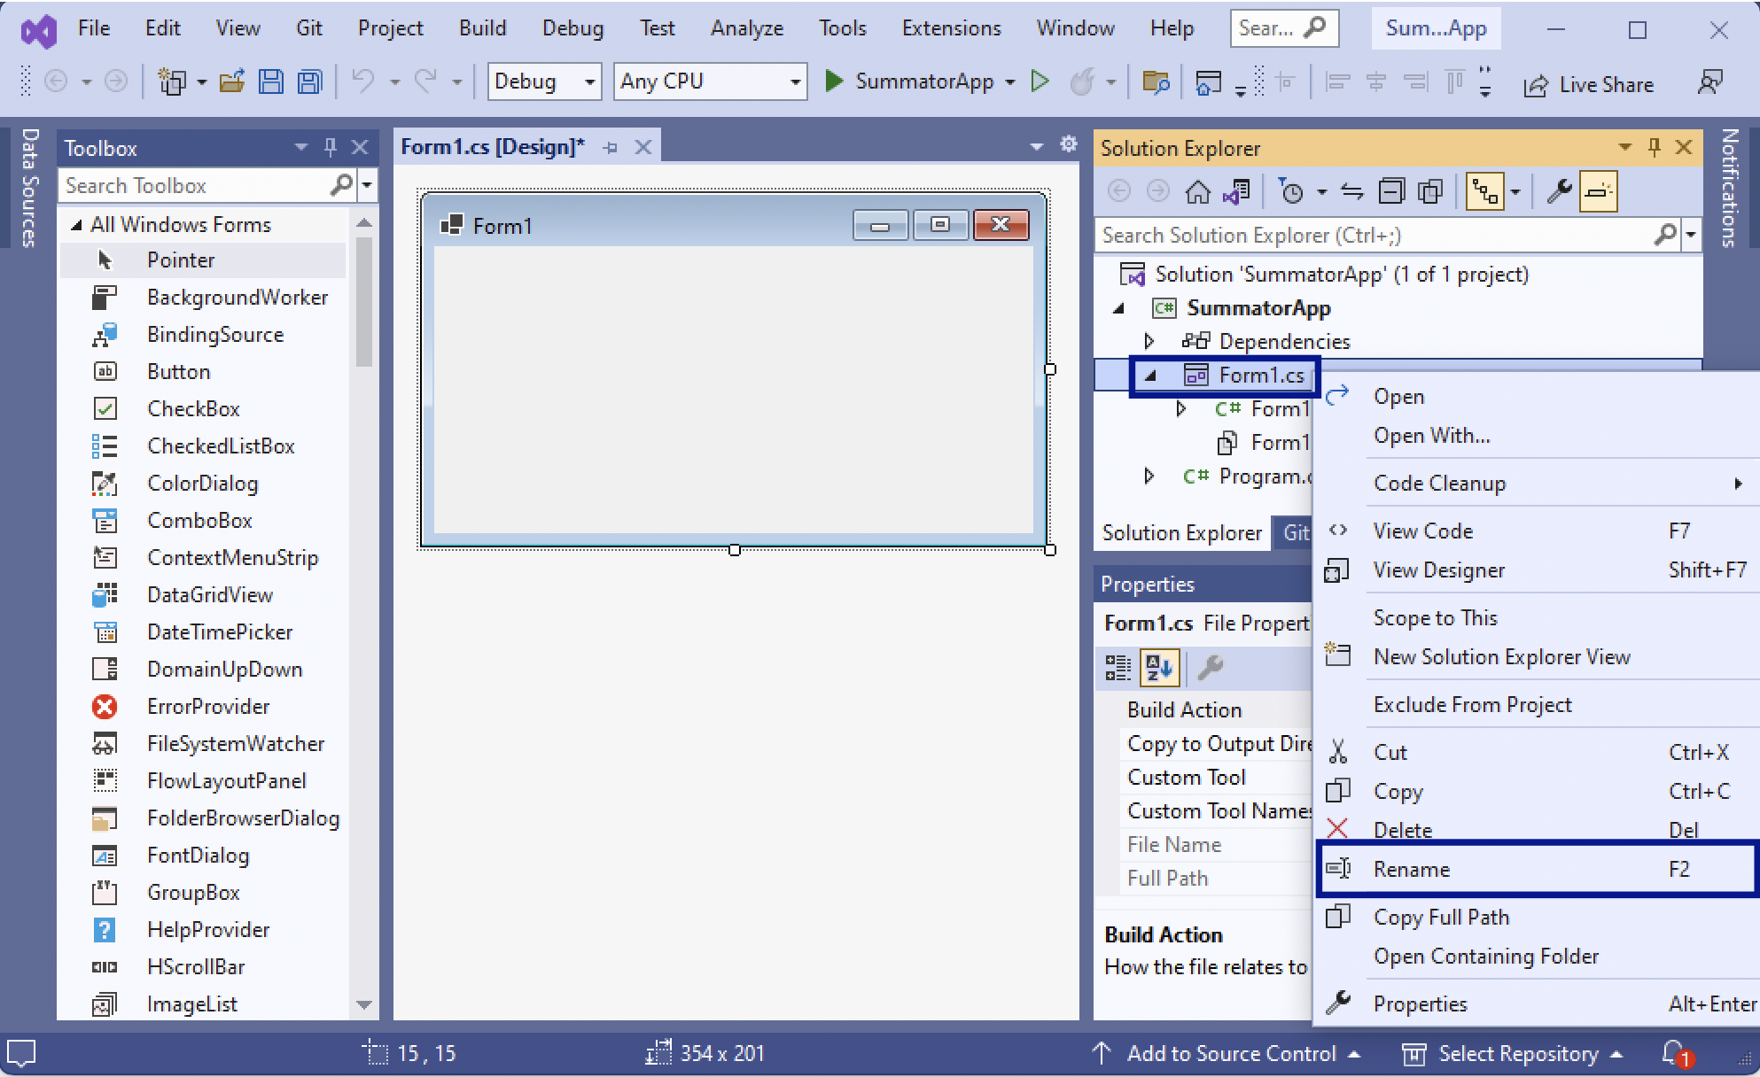 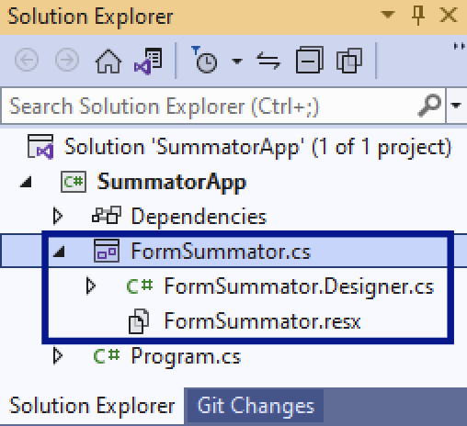

1. Променете **заглавието** на формата

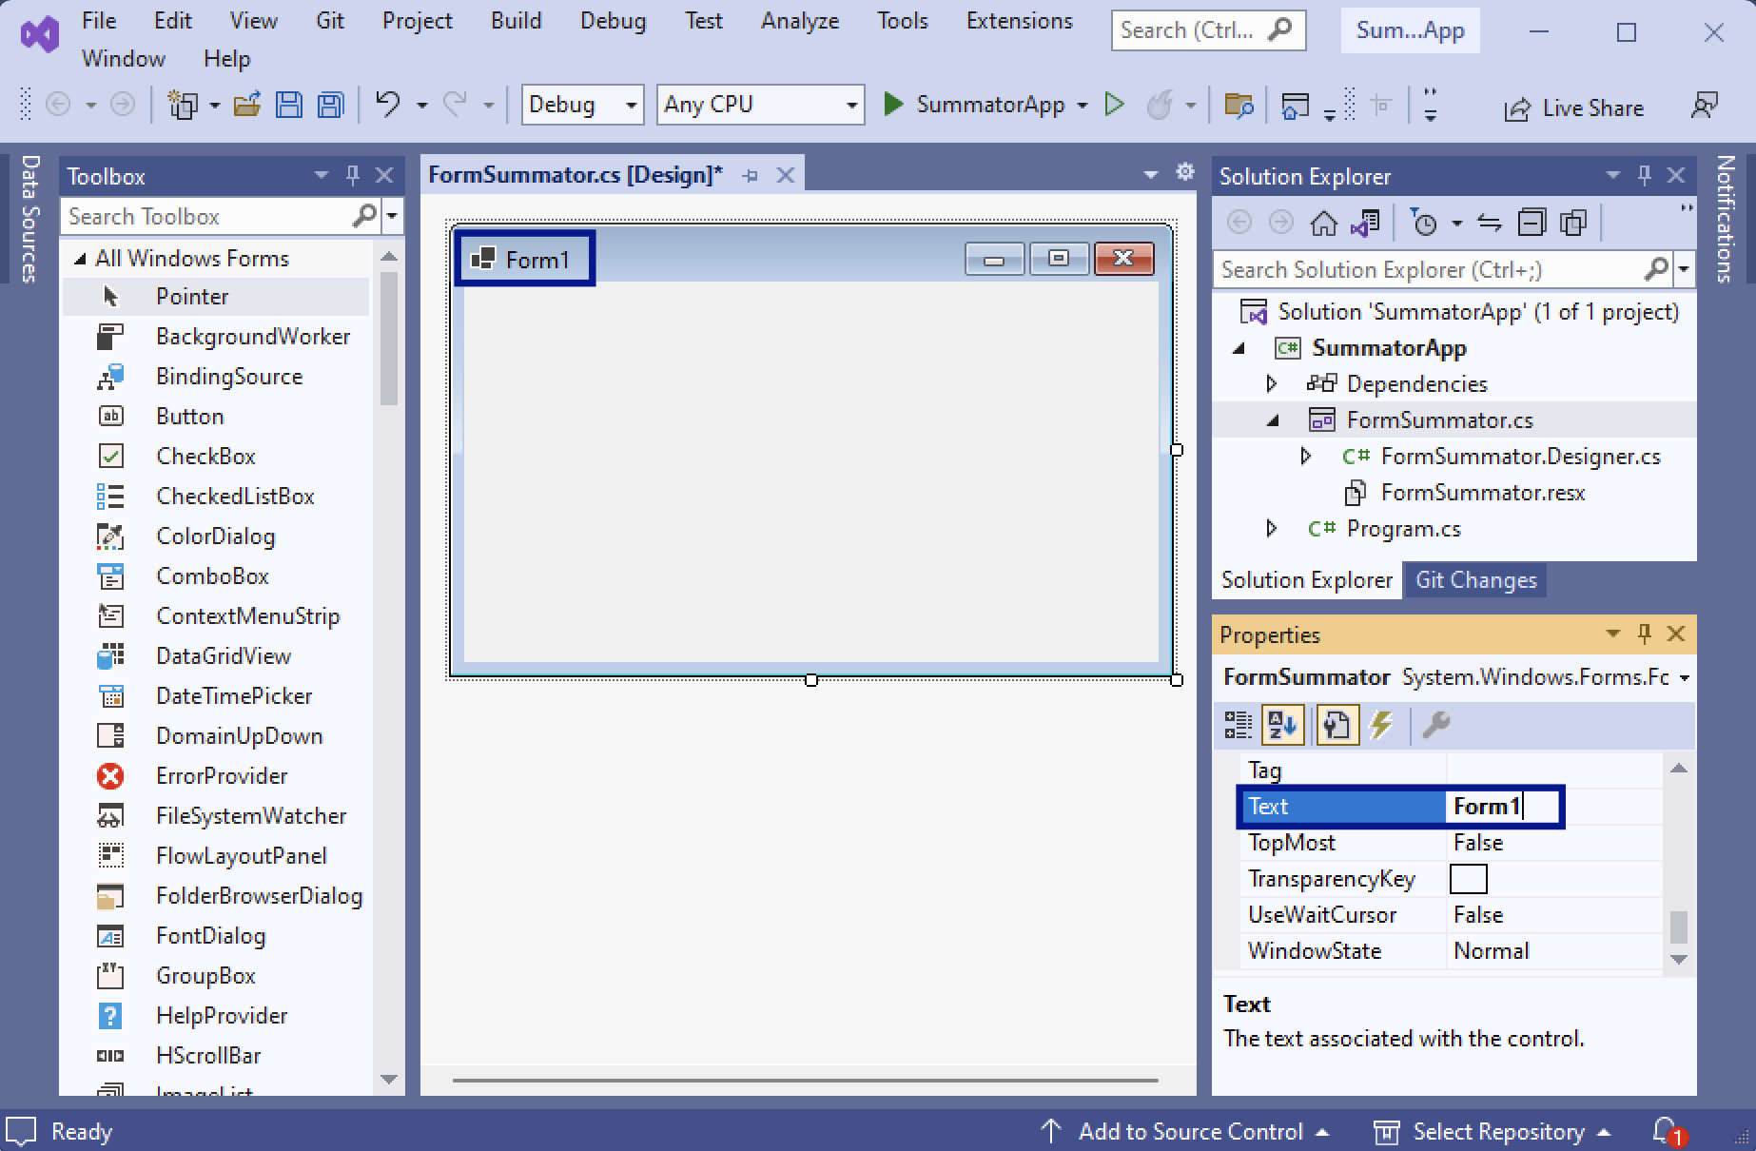

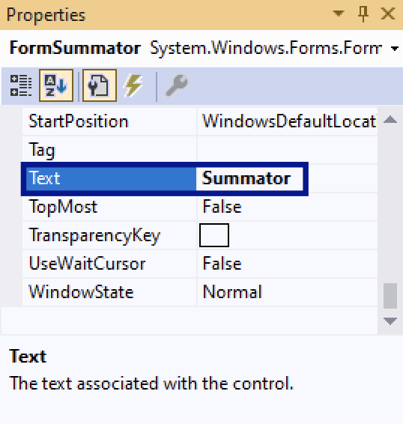

1. Добавете необходимите **контроли** – **3** **текстови** **полета** (TextBox), **2** **надписа** (Label) и **1 бутон** (Button)

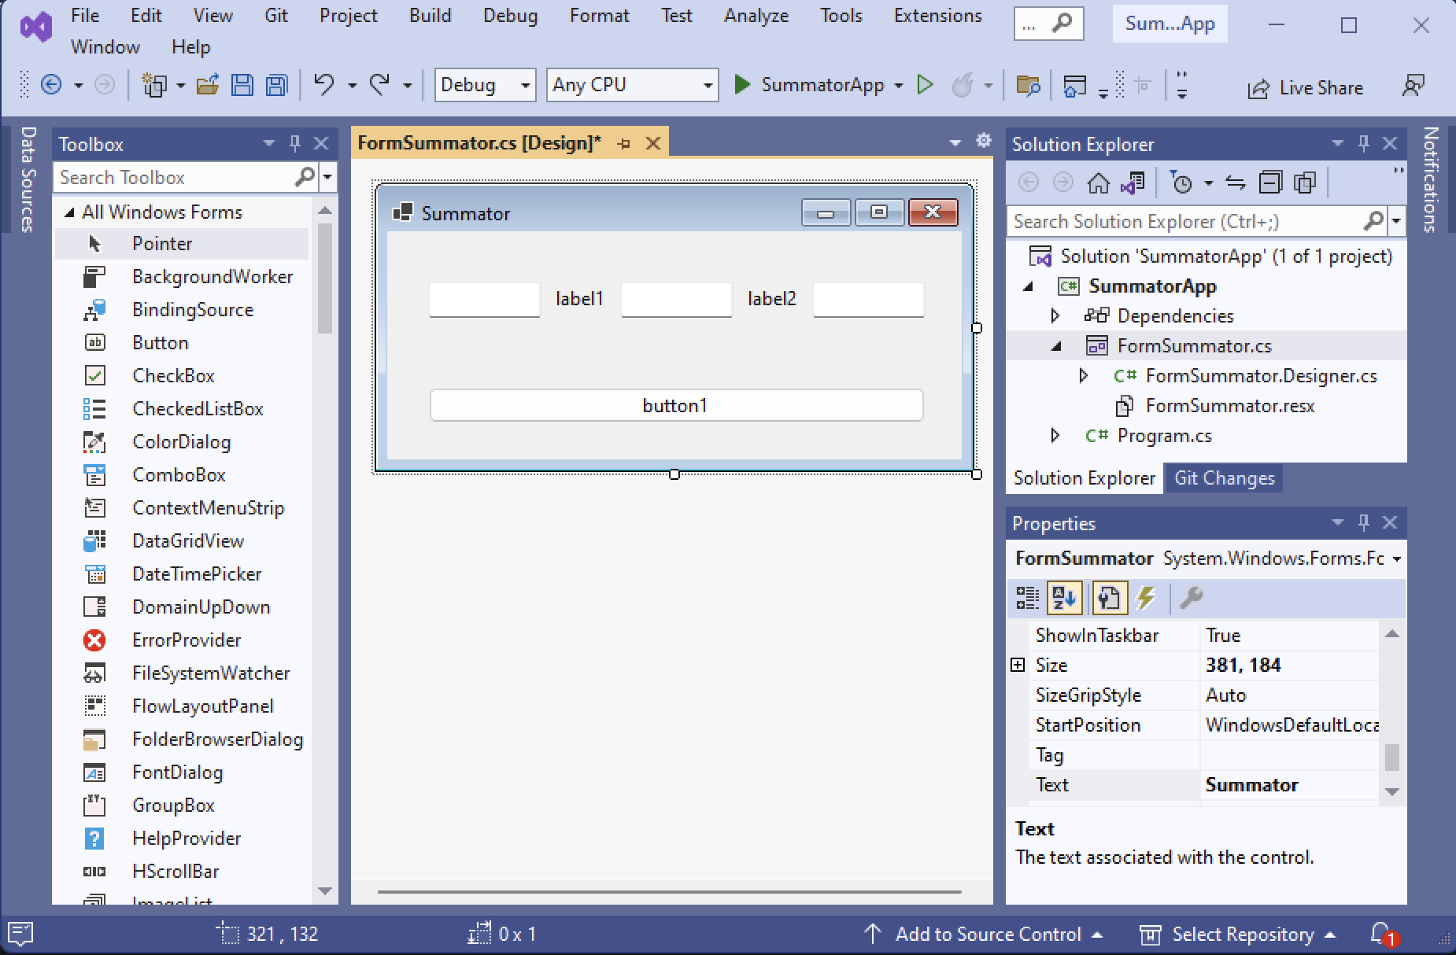

1. Променете **имената** на контролите:

* textBox1 🡪 textBoxNum1
* textBox2 🡪 textBoxNum2
* textBox3 🡪 textBoxSum
* label1 🡪 labelPlus
* label2 🡪 labelEqual
* button1 🡪 buttonCalculate

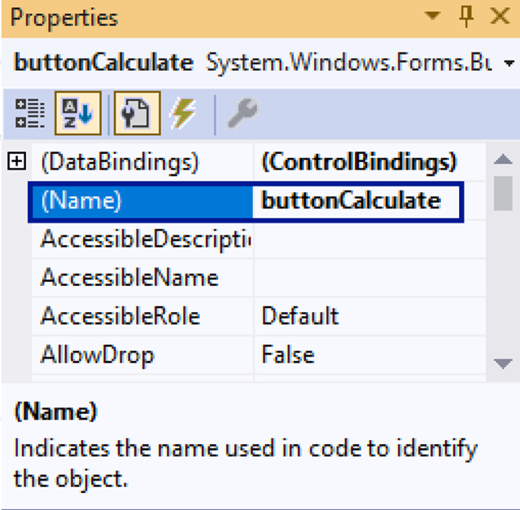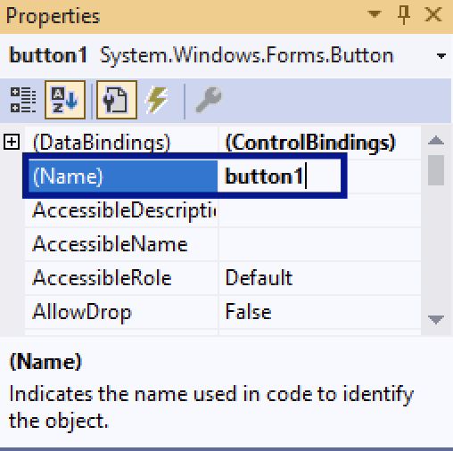

1. Променете **текста** на контролите:

* button1 🡪 Calculate
* label1 🡪 +
* label2 🡪 =

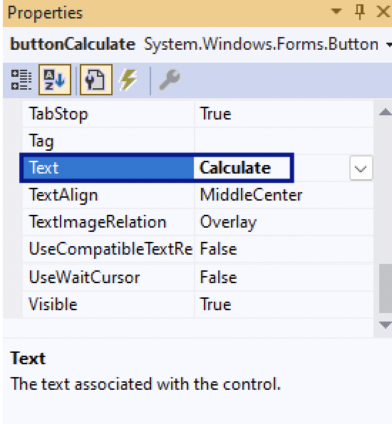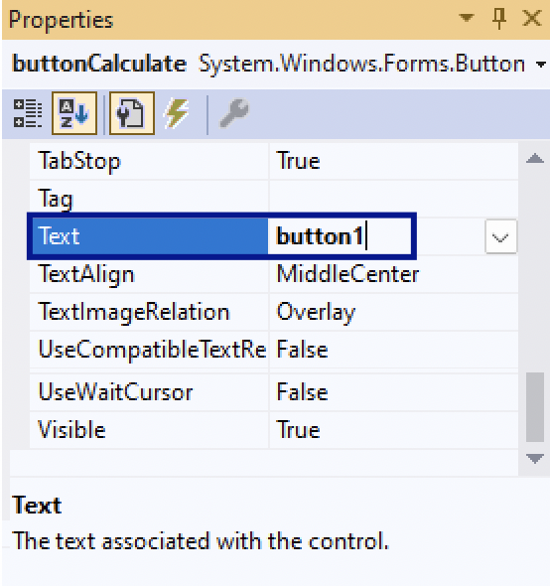

1. Добавете **метод-обработчик** на събитието **Click** на бутона за изчисляване на резултата

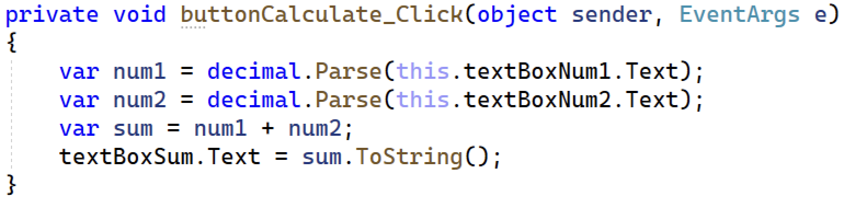

1. За да **стартирате** и **тествате** приложението, използвайте клавишната комбинация **[Ctrl+F5]**



## Конвертор на валути

Създайте **GUI приложение**, което да конвертира дадена сума от **евро** в **лева**.

### Пример

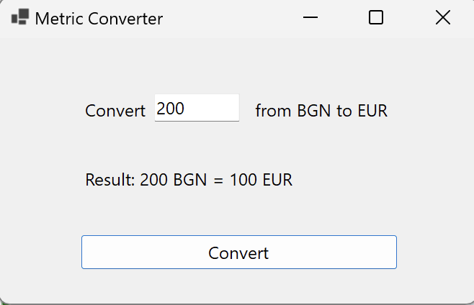

### Насоки

1. Създайте нов **Windows Forms проект** и му задайте **подходящо име** (например "**MetricConverterApp**")
2. Променете **името** на формата: : "**Form1**" 🡪 "**FormMetricConverter**"
3. Променете **заглавието** на формата: "**Form1**" 🡪 "**Metric Converter**"
4. Добавете необходимите контроли – **3 надписа** (Label), **1 текстово поле** (TextBox) и **1 бутон** (Button)

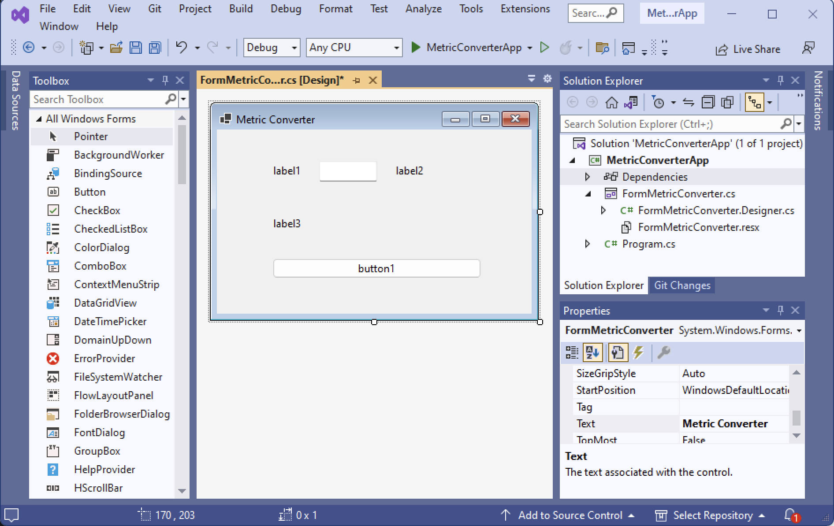

1. Променете **имената** на контролите:

* "textBox1" 🡪 "textBoxAmount"
* "label3" 🡪 "labelResult"
* "button1 🡪 "buttonConvert"

1. Променете **текста** на контролите:

* "label1" 🡪 "Convert"
* "label2" 🡪 "from BGN to EUR"
* "label3" 🡪 "Result: "
* "buttonConvert" 🡪 "Convert"

1. Добавете **метод-обработчик** с име **buttonConvert_Click** на събитието **Click** на бутона за конвертиране
2. За да **стартирате** и **тествате** приложението, използвайте клавишната комбинация **[Ctrl+F5]**



